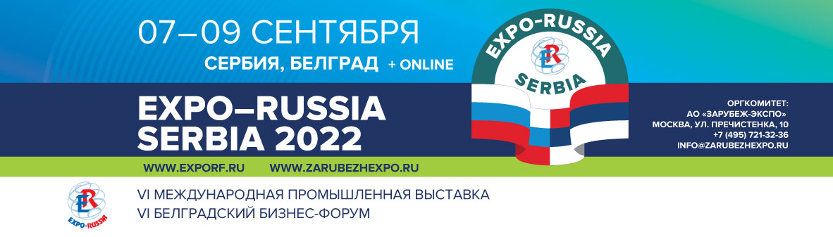
Проект на 14.04.2022

КРУГЛЫЙ СТОЛ
«Перспективы совместных исследований в сфере медицины, совместное производство лекарственных средств и медицинского оборудования. Медицинский туризм»

Дата проведения: 07 сентября 2022 года
Время проведения: 15:30 – 18.00
Место проведения: Конгресс-центр «Metropol Palace», Зал «Ivo Andric Ballroom».
Адрес: Beograde, Bulevar Kralja Alexandra, 69, также онлайн на платформе www.ExpoRF.ru
При поддержке Минпромторга России

Модератор: Омутных Дмитрий Александрович - Председатель ассоциации импортеров и экспортеров в здравоохранении
Рабочие языки: сербский, русский (синхронный перевод).

Темы обсуждения:

- Медицинская и фармацевтическая промышленность Сербии. Опыт взаимодействия – история и перспективы
- Рынок медицинских изделий и лекарственных препаратов на Балканах – возможности развития.
- Регуляторное взаимодействие как основной фактор, влияющий на динамику экспорта и импорта продукции. Гармонизация законодательства в области сертификации медицинской и фармацевтической продукции
- Клинический опыт и совместные исследования в области медицины как драйвер развития промышленности
- Период пандемии как окно возможностей. Трансфер российских технологий на примере производства вакцины от коронавирусной инфекции в Сербии
- Медицинский туризм – точка экономического роста и индикатор уровня развития медицины
- Локализация производств на примере вакцин

Спикеры и темы докладов:

- Приветственное слово Министерство здравоохранения Российской Федерации (представитель уточняется)
- Министерство здравоохранения Республики Сербия (представитель уточняется)
- Агентство по лекарствам и медицинским средствам Сербии (АЛИМС) (представитель уточняется)
- Болотов Дмитрий Александрович - департамент развития фармацевтической и медицинской промышленности Минпромторга России. Тема уточняется
- Шестаков Владислав Николаевич – Директор ФБУ ГИЛС и НП (уточняется)
- Омутных Дмитрий Александрович - Председатель ассоциации импортеров и экспортеров в здравоохранении. Тема уточняется

Презентации российских фармацевтических и медицинских компаний:

- ООО «АИП» онлайн
Алексеева Наталья Александровна
Тема: «Аналитическое оборудование производства ООО «АИП» для биомониторинга при отравлении токсичными химическими элементами»

-НИТУ «МИСиС»
Рогозинский Евгений директор центра коммерциализации НИТУ «МИСиС»
Тема: «Разработки центра биомедицинской инженерии» («Developments of the Biomedical engineering сenter»)
Тема: «Направления развития Центра трансфера технологий НИТУ «МИСиС» «Development directions of the NUST MISIS Technology transfer center»

- Научно-оздоровительный комплекс «Журавли» (Махачкала)
Магомедова Аминат Гимбатовна, директор
Тема: «Медицинский туризм - новый подход к реабилитации, конгресс-туризм»

Участвуют: представители российских фармацевтических и медицинских компаний, учреждения здравоохранения, медицинский факультет Белградского университета, представители союзов и ассоциаций РФ и балканских стран, Росатом.

ОБЯЗАТЕЛЬНАЯ РЕГИСТРАЦИЯ СПИКЕРОВ И СЛУШАТЕЛЕЙ НА
www.ExpoEurasia.org
EXPORF.RU
Оргкомитет: АО «Зарубеж-Экспо»
Тел.: +7 (495) 721-32-36
Директор выставки - Забелина Светлана Анатольевна zabelina@zarubezhexpo.ru
Онлайн выставка на платформе www.ExpoRF.ru
www.zarubezhexpo.ru
info@zarubezhexpo.ru

